Implantação de sistemas de Inteligência Artificial assistiva para automação e qualificação do feedback em portais de e-participação.
Pedro H. Miho de Souza¹, Renata M. de Araujo¹
¹ Grupo de Pesquisa e Inovação em Ciberdemocracia– Universidade São Paulo (USP) – São Paulo – SP – Brasil
pedromihosoza@gmail.com, rma.renata.araujo@usp.br
Abstract. This meta-paper describes the style to be used in articles and short papers for SBC conferences. For papers in English, you should add just an abstract while for the papers in Portuguese, we also ask for an abstract in Portuguese (“resumo”). In both cases, abstracts should not have more than 10 lines and must be in the first page of the paper.
Resumo. Este meta-artigo descreve o estilo a ser usado na confecção de artigos e resumos de artigos para publicação nos anais das conferências organizadas pela SBC. É solicitada a escrita de resumo e abstract apenas para os artigos escritos em português. Artigos em inglês deverão apresentar apenas abstract. Nos dois casos, o autor deve tomar cuidado para que o resumo (e o abstract) não ultrapassem 10 linhas cada, sendo que ambos devem estar na primeira página do artigo.
- Introdução
A participação dos cidadãos nos processos políticos remonta à Atenas Antiga, fundamentando-se na liberdade de reunião dos indivíduos na agora (o mercado da cidade). Naquela época, o número reduzido de cidadãos permitia um modelo de participação direta, aspecto que permanece como um pilar crítico das práticas democráticas contemporâneas.
Com o crescimento exponencial da população e a complexificação das sociedades, os governos transicionaram para a democracia representativa. Nesse modelo, a soberania popular passou a ser exercida majoritariamente por meio do voto para a escolha de representantes e entidades que gerenciam a coisa pública. No entanto, a persistente insatisfação com a burocracia insulada e a falta de confiança nas instituições geraram novas demandas por uma inclusão mais ativa da sociedade civil na definição da agenda e na formulação de políticas.
O avanço das Tecnologias de Informação e Comunicação (TICs) permitiu a criação de plataformas de e-participação, que visam usar o ambiente digital como uma nova arena discursiva para o debate entre cidadãos e governos. Exemplos proeminentes incluem o portal e-Democracia no Brasil, o Decide Madrid na Espanha e o vTaiwan, que buscam transcender barreiras de tempo e espaço para facilitar o diálogo deliberativo. Estas ferramentas foram desenhadas para empoderar o cidadão, permitindo que ele saia do papel de mero espectador para se tornar um "gladiador" no jogo democrático.
Contudo, um dos maiores entraves ao sucesso dessas iniciativas é a falha sistemática em fornecer um feedback adequado ao usuário. Em projetos de larga escala, o volume de contribuições geradas costuma ser avassalador, superando a capacidade de análise manual da burocracia. A ausência de uma resposta clara sobre como o input popular influenciou a decisão final gera um sentimento de "democracy-washing" (maquiagem democrática), frustrando os participantes e alimentando a apatia e a desconfiança nas plataformas digitais.
Para mitigar essa lacuna de responsividade, a Inteligência Artificial (IA) surge como uma solução estratégica para a automação e qualificação do retorno governamental. Sistemas de IA, como geradores de feedback e ferramentas de sumarização, podem processar vastos conjuntos de dados para explicar o raciocínio por trás das decisões e elucidar como as sugestões dos cidadãos foram traduzidas em resultados acionáveis. Além disso, a IA Generativa possui o potencial de reduzir a "lacuna de habilidades", ajudando cidadãos com diferentes níveis de letramento digital a estruturarem argumentos robustos baseados em pesquisas reais e leis, garantindo um debate público mais qualificado e transparente.
O objetivo central desta pesquisa é propor e analisar a utilização de um sistema de assistente de IA que seja capaz de identificar, categorizar e analisar as perguntas e contribuições enviadas pelos usuários em plataformas de e-participação. A finalidade dessa ferramenta é fornecer um retorno ágil e tecnicamente embasado que consiga incentivar a participação humana, reduzindo a percepção de que a voz do cidadão é ignorada no processo decisório.
A metodologia a ser utilizada será a Design Science Research (DSR). Este método fundamenta-se na concepção e avaliação de artefatos inovadores (neste caso, o assistente de IA) que visam resolver problemas práticos no mundo real, ao mesmo tempo em que contribuem para o avanço do conhecimento científico. A pesquisa seguirá ciclos iterativos de identificação do problema, desenvolvimento do protótipo e avaliação qualitativa, incorporando a abordagem "human-in-the-loop" para garantir que as saídas da IA sejam validadas por moderadores humanos, assegurando a integridade e a precisão das informações fornecidas à população.
A análise dos resultados buscará ampliar o entendimento sobre os efeitos da implementação de uma IA assistiva no engajamento populacional, avaliando aspectos relacionados ao desempenho do artefato na automação e qualificação do feedback governamental. Esta avaliação visa contribuir para discussões práticas sobre o impacto de ferramentas tecnológicas na redução da "lacuna de responsividade" e na superação do padrão insuficiente de resposta da administração pública em cenários reais de e-participação. A conjectura proposta sugere que a utilização de um assistente inteligente para identificar e processar demandas cidadãs tem o potencial de incentivar a participação humana e mitigar o sentimento de ineficácia política, oferecendo uma base estruturada para a futura validação desta inovação democrática
- Revisão Bibliográfica

- Figures and Captions
Figure and table captions should be centered if less than one line (Figure 1), otherwise justified and indented by 0.8cm on both margins, as shown in Figure 2. The caption font must be Helvetica, 10 point, boldface, with 6 points of space before and after each caption.

Figure 1. A typical figure
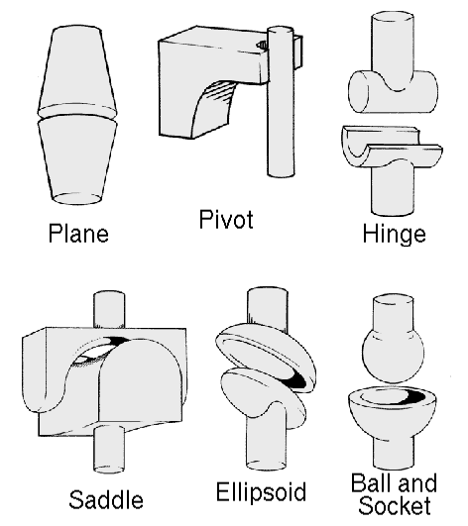
Figure 2. This figure is an example of a figure caption taking more than one line and justified considering margins mentioned in Section 5.
In tables, try to avoid the use of colored or shaded backgrounds, and avoid thick, doubled, or unnecessary framing lines. When reporting empirical data, do not use more decimal digits than warranted by their precision and reproducibility. Table caption must be placed before the table (see Table 1) and the font used must also be Helvetica, 10 point, boldface, with 6 points of space before and after each caption.
Table 1. Variables to be considered on the evaluation of interaction techniques
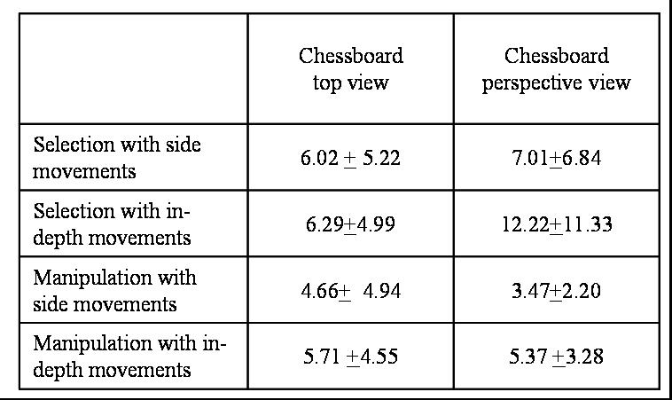
- Images
All images and illustrations should be in black-and-white, or gray tones, excepting for the papers that will be electronically available (on CD-ROMs, internet, etc.). The image resolution on paper should be about 600 dpi for black-and-white images, and 150-300 dpi for grayscale images. Do not include images with excessive resolution, as they may take hours to print, without any visible difference in the result.
- References
Bibliographic references must be unambiguous and uniform. We recommend giving the author names references in brackets, e.g. [Knuth 1984], [Boulic and Renault 1991]; or dates in parentheses, e.g. Knuth (1984), Smith and Jones (1999).
The references must be listed using 12 point font size, with 6 points of space before each reference. The first line of each reference should not be indented, while the subsequent should be indented by 0.5cm.
References
Boulic, R. and Renault, O. (1991) “3D Hierarchies for Animation”, In: New Trends in Animation and Visualization, Edited by Nadia Magnenat-Thalmann and Daniel Thalmann, John Wiley & Sons ltd., England.
Dyer, S., Martin, J. and Zulauf, J. (1995) “Motion Capture White Paper”, http://reality.sgi.com/employees/jam_sb/mocap/MoCapWP_v2.0.html, December.
Holton, M. and Alexander, S. (1995) “Soft Cellular Modeling: A Technique for the Simulation of Non-rigid Materials”, Computer Graphics: Developments in Virtual Environments, R. A. Earnshaw and J. A. Vince, England, Academic Press Ltd., p. 449-460.
Knuth, D. E. (1984), The TeXbook, Addison Wesley, 15th edition.
Smith, A. and Jones, B. (1999). On the complexity of computing. In Advances in Computer Science, pages 555–566. Publishing Press.

